よくある質問

問１ サビ管等が不在である際の減算等の適用について

答）下記の場合については、サビ管等の欠如に係る各種減算等を適用する。
①サビ管等の欠如後、新たな配置ができない場合
減算項目 | 対象者 | 適用期間
サービス管理責任者欠如減算(※１)  児童発達支援管理責任者欠如減算(※２) | 対象者全員 | サビ管等が欠如となった月の翌々月から、欠如が解消されるに至った月まで  例）５月から６月末までサビ管が不在で、７月１日からの配置  ⇒ ７月サービス提供分は減算適用
個別支援計画未作成減算 | ・適切な時期に個別支援計画の新規作成または更新がされていない状態で支援を受けた者  ・サビ管等の配置要件を満たさない者が作成した個別支援計画に基づき支援を受けた者 | サビ管等が欠如となった月から、欠如が解消されるに至った月の前月まで  例）５月から７月８日までサビ管が不在で、７月９日からの配置  ⇒ ５・６月サービス提供分は減算適用

②やむを得ない事由によるみなし配置期間終了後、サビ管等の配置ができない場合
減算項目 | 対象者 | 適用期間
サービス管理責任者欠如減算(※１)  児童発達支援管理責任者欠如減算(※２) | 対象者全員 | サビ管等が欠如となった月の翌々月から、欠如が解消されるに至った月まで  例）５月１日からみなしで１年間サビ管を配置  ⇒ 翌年７月サービス提供分から減算適用
個別支援計画未作成減算 | ・適切な時期に個別支援計画の新規作成または更新がされていない状態で支援を受けた者  ・サビ管等の配置要件を満たさない者が作成した個別支援計画に基づき支援を受けた者 | サビ管等が欠如となった月から、欠如が解消されるに至った月の前月まで  例）５月１日からみなしで１年間サビ管を配置  ⇒ 翌年５月サービス提供分から減算適用
※「サービス管理責任者欠如減算」「児童発達支援管理責任者欠如減算」及び「個別支援計画未作成減算」の両方に該当した場合には、減算となる単位数が大きい方についてのみ減算を適用する。

問２ OJTの業務の頻度について、国のQ&A問５では、少なくとも概ね計１０回以上と記
載があるが、何をもって１回となるのか。

答）原則として、「国Q&A問４」に記載の業務（～）を行った場合を１回とする。
※（個別支援計画原案の作成）は必須
※について
サビ管等のもとで、２人目のサビ管等として、個別支援計画に係る会議に参画する場合で、他の業務や公休等により会議に参画できなかった場合は、他の業務を行っていれば、１回とする。

問３ やむを得ない事由により、みなし配置されたサビ管等の実践研修受講のための実務経
験（OJT）は６月以上となるのか。

答）「６月以上」のOJTで実践研修の受講が可能。
※「国Q&A問１」及び「【別紙１】実践研修受講要件としての実務経験（OJT）について」を
参照のこと。

問４ 問３の場合、実践研修の受講時期はいつか。

答）以下の例示のとおり
例１）基礎研修修了時以降、個別支援計画作成に関する業務によるOJTを実施した場合は、
OJT開始から６月経過後に実施される実践研修を受講
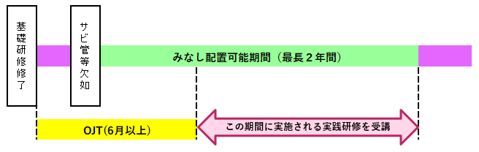

例２）基礎研修修了時以降、個別支援計画作成に関する業務以外の業務によるOJTを実施した場合は、サビ管等欠如から6月経過後に実施される実践研修を受講
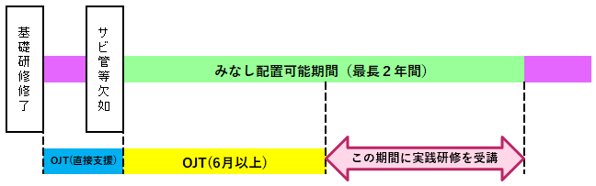

この期間は、【別紙１】（２）の②を満たしていない。

問５ やむを得ない事由によるサビ管等のみなし配置の適用を受けた場合、後任のサビ管等
がみなし配置以前に従事していた職務について、新たに職員を雇用する必要があるのか。

答）やむを得ない事由による配置については、配置基準上のサビ管等と同等とみなすため、常勤専従となる。そのため、みなし配置以前に従事していた職務（直接支援業務）の人員については、新たに配置する必要がある。
ただし、配置基準以上に配置されていた場合については、新たな雇用の必要はないが、直接支援の業務を従事していた者が１名減となるため、各種加算を算定している場合は、算定要件を満たしているか確認を行うこと。

